Polynomiel regression i Maple

Eksempel 1
Polynomiel regression i Maple fungerer som lineær regression. Vi har et datasæt med sammenhængende værdier, og vi har en ide om, at punkterne tilnærmelsesvist følger en parabel.
$$x$$ | 1 | 2 | 3 | 4 | 5 | 6
$$y$$ | 10 | 4 | -1 | 0 | 3 | 11
Husk at åbne Gym-pakken. Skriv to lister ind. I liste 1 har vi $x$-værdierne og i liste 2 har vi $y$-værdierne.
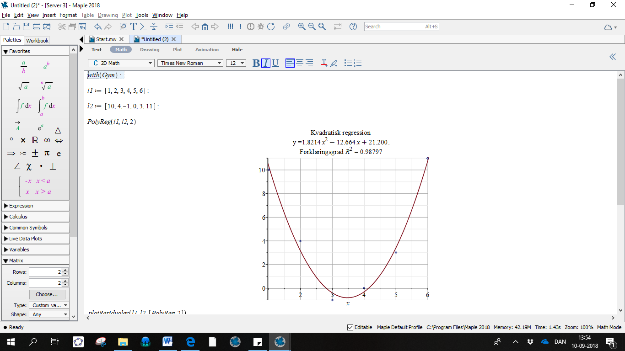
Benyt kommandoen PolyReg. Her skal de to lister med henholdsvis $x$- og $y$-værdier sættes ind samt et 2-tal, fordi det er et andengradspolynomium, vi vil have fat i.
Vurdering af regressionen:
- Øjemål: punkterne ligger forholdsvist pænt langs med kurven.
- Forklaringsgraden er tæt på 1.
- Residualplot:
Brug kommandoen plotResidualer. Her indsættes de to lister samt regressionstypen. Læg mærke til de firkantede parenteser omkring [PolyReg, 2]. (eneste forskel fra det I kender)
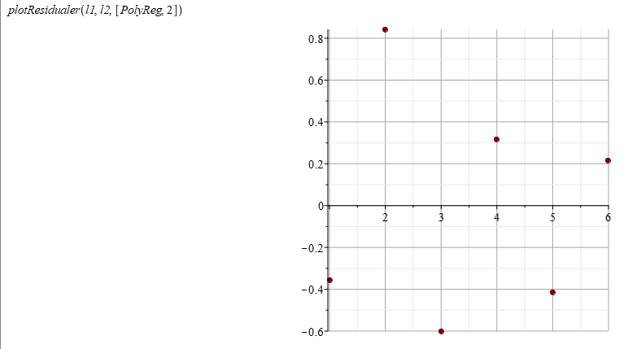
Her ses ingen systematik og residualerne er forholdsvist små.
Det kan konkluderes, at funktionen med forskriften $f\left(x\right)=1,82x^{2}-12,66x+21,20$ er en god model for punkterne i datasættet.

Opgave 1
Skemaet nedenfor indeholder et datasæt med sammenhørende værdier. Det antages, at de tilnærmelsesvist følger grafen for en funktion af typen $f\left(x\right)=ax^{2}+bx+c$.
$$x$$ | 0 | 1 | 2 | 3 | 4 | 5 | 6 | 7 | 8
$$y$$ | 19,1 | 10,2 | 4,8 | 3,1 | 7,9 | 15,1 | 27,0 | 44,0 | 68,0

- Benyt tallene i tabellen til at bestemme forskriften for $f$ ved hjælp af regression.
- Tegn et residualplot og vurder regressionen.

En lineær funktion er givet ved g$\left(x\right)=0.5x+10$.
- Løs ligningen $f\left(x\right)=g(x)$.

Opgave 2
Nedenfor ses et billede af et frøspringvand og den vandstråle som et af frøerne sprøjter ud. Vandstrålen antages at følge en parabel. Punkterne $C, D, …I$ er forsøgt placeret så præcist som muligt på vandstrålen og deres koordinater er aflæst til værdierne nedenfor.
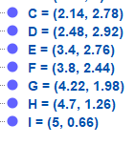
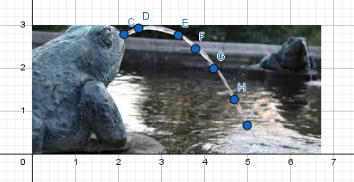

- Indskriv punkternes koordinater som to lister med $x$- og $y$-værdier i Maple.
- Undersøg om punkterne tilnærmelsesvist ligger på en parabel ved at udføre polynomiel regression.
- Tegn et residualplot og vurder regressionen.

Opgave 4
Nedenfor ses et billede af monumentet The Gateway Arch fra St. Louis i USA. Monumentet blev bygget i 1963-1965. Det er 192 meter højt og symboliserer den amerikanske ekspansion mod det vestlige USA.
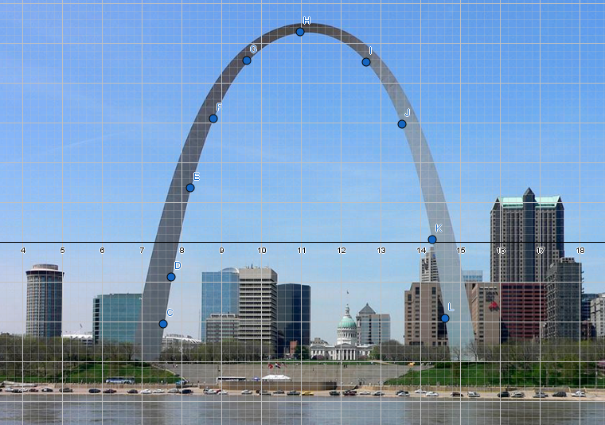
- Undersøg ved polynomiel regression om byen følger en parabel. Benyt residualplot i undersøgelse. Punkterne har følgende koordinater:
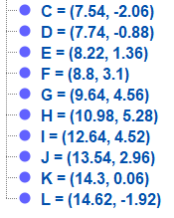
Opgave 5
Et tredjegradspolynomium er givet ved forskriften $f\left(x\right)=0,5x^{3}+x^{2}-0,5x-1$.
- Løs ligningen $f\left(x\right)=0$ ved hjælp af solve i Maple.
- Tegn grafen for $f(x)$ i et passende koordinatsystem. Dvs. vælg vinduet ved at ændre på x-aksen, så man tydeligt kan se grafens forløb.
- Beskriv grafens udseende med dine egne ord.

Grafen for $f$ har toppunkter i $x=-1,55$ og $x=0,22$.
- Gør rede for, hvor er funktionen voksende/aftagende ud fra grafens udseende?

Eksempel 2
Et tredjegradspolynomium går gennem fire kendte punkter: $(-5,-85)$, $(-2,12)$,$(1,0)$ og $(4,42)$.
Input skrives i Maple som lister:
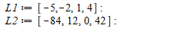
Alle $x$-værdier i en liste:
Alle $y$-værdier i en liste:
Hvis Gym-pakken er åben, kan der nu udføres polynomiel regression med graden 3.
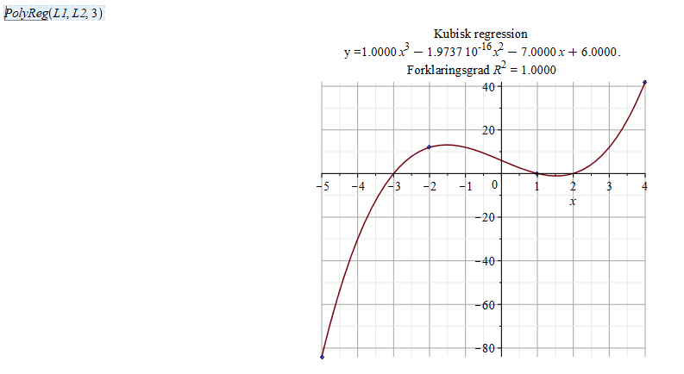
Her får vi nu modellen $f\left(x\right)=x^{3}-7x+6$. Tallet foran $x^{2}$ er meget, meget småt og skal opfattes som 0 (${10}^{-16}$ svarer til at flytte kommaet 16 pladser til venstre i et tal). Derfor er der ikke noget andengradsled i forskriften.

Opgave 6
Grafen for et tredjegradspolynomium $f$ går gennem punkterne $(-5;-47)$, $(2;-19)$, $(4;7)$ og $(6;129)$.
Bestem forskriften for $f$ ved hjælp af polynomiel regression.

